Уважаемые родители!

Предлагаю вам игры с детьми для запоминания букв.

Подготовила учитель – логопед МДОУ «Детский сад № 27»

1. Веселые буквы
Дошкольники все легко усваивают в игре, поэтому лепите буквы из пластилина, рисуйте их, раскрашивайте (лучше пальчиками, чтобы подключить и мелкую моторику), выводите на манной крупе, складывайте из бусин.

2. Найди пару
Готовим два набора букв, из своего достаем одну и просим ребенка найти в своей кучке такую же. Если есть только один набор — просим нарисовать ее.

3. Первая буква
Берем пять картинок с разными фруктами. Например, апельсин, груша, киви, слива, персик. И даем ребёнку пять букв (а, г, к, с, п), просим найти, с какой буквы начинается каждое слово и соединить их.

4. Слова из букв
Берите только те буквы, которые ребенок уже запомнил, начинайте с простых — мак, сок, сыр, рак. Дальше можно усложнять по мере необходимости.

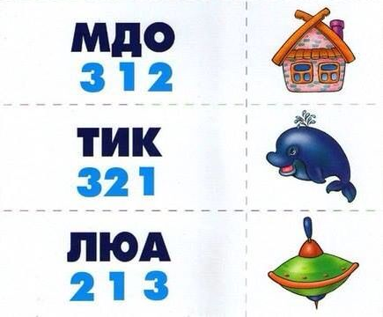

5. Лабиринты
В книжных магазинах есть масса недорогих тетрадей с лабиринтами. Эта игра хорошо развивает моторику, внимание, умение рисовать безотрывную линию. Нужно следить за тем, чтобы ребенок менял положение руки, а не лист бумаги.

6. Пропущенные буквы
Эта игра немного сложнее: нужно взять небольшой текст, где в словах пропущены буквы и попросить ребенка найти и вставить необходимые. Как вариант, можно просить ребенка зачеркивать в тексте какую-то одну букву, в каждом слове, где она встречается. Текст обязательно должен быть с крупным шрифтом.
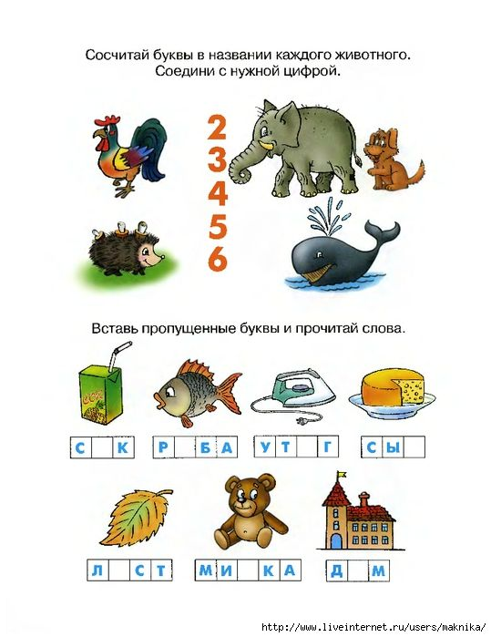

7. Буквы из веревочки
На картоне напишите букву, предложите малышу нанести на нее клей ПВА, а потом приложить веревочку. Можно сделать несколько таких поделок. А потом наощупь, с закрытыми глазами определять, где какая буква.
8. Предметная азбука
На листе бумаги пишите алфавит. Отдельно готовите коробочку с разными небольшими предметами. Нужно, чтобы ребенок каждый из предметов разложил на те буквы, с которых начинается их название.

9. Буквы на спине
Мама пишет ребенку на спине букву пальцем, а он пытается изобразить ее на бумаге или просто отгадать. Потом можно поменяться ролями.

10. Буквоед
Напишите на листе бумаги буквы не полностью, расскажите, что их испортил Буквоед и попросите малыша дописать их. В конце уточните, какая буква получилась.
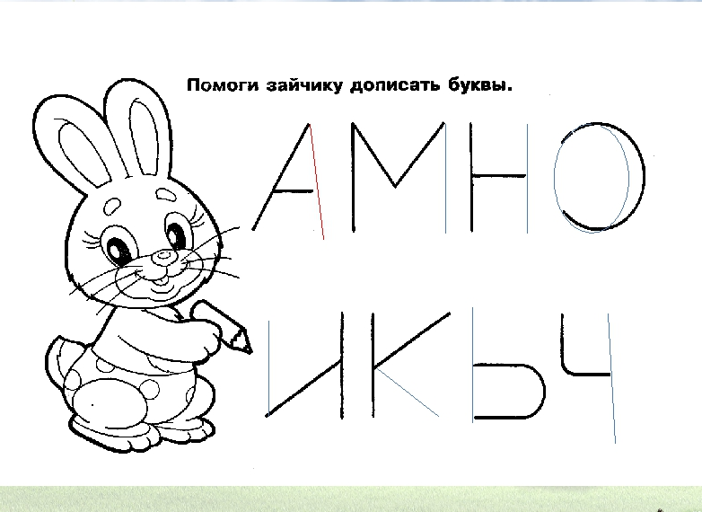
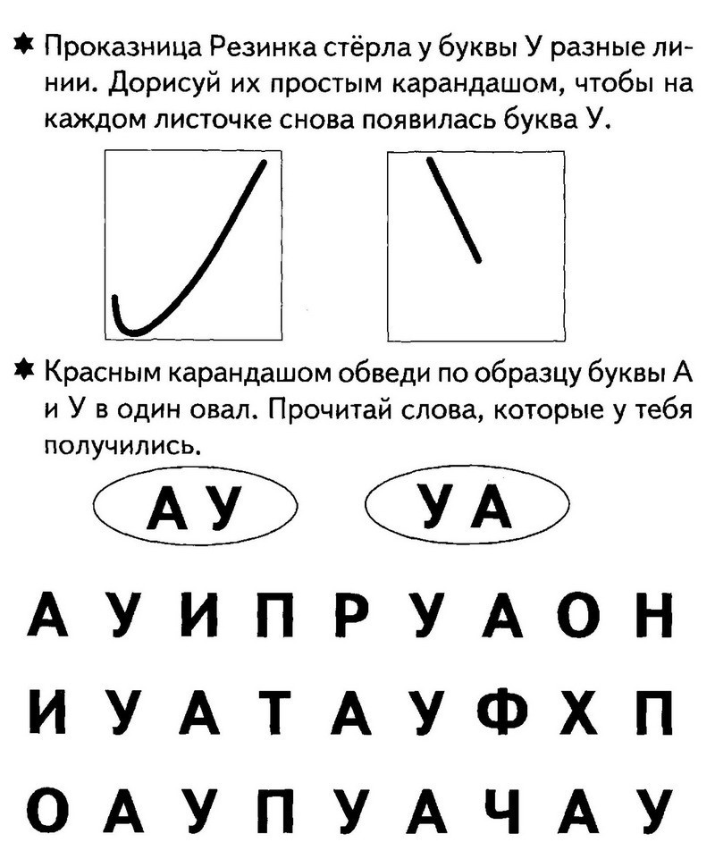
Вариантов игр, на самом деле, очень много и все зависит от вашего терпения и фантазии. Также нужно набраться оптимизма, ведь не все у наших детей получается с первого раза, и они нуждаются в постоянном поощрении и внимании!

